Việt Nam, Malaysia, Philippines: Gác tranh chấp, chống Trung Quốc ở Biển Đông?
RFI, 30/03/2020
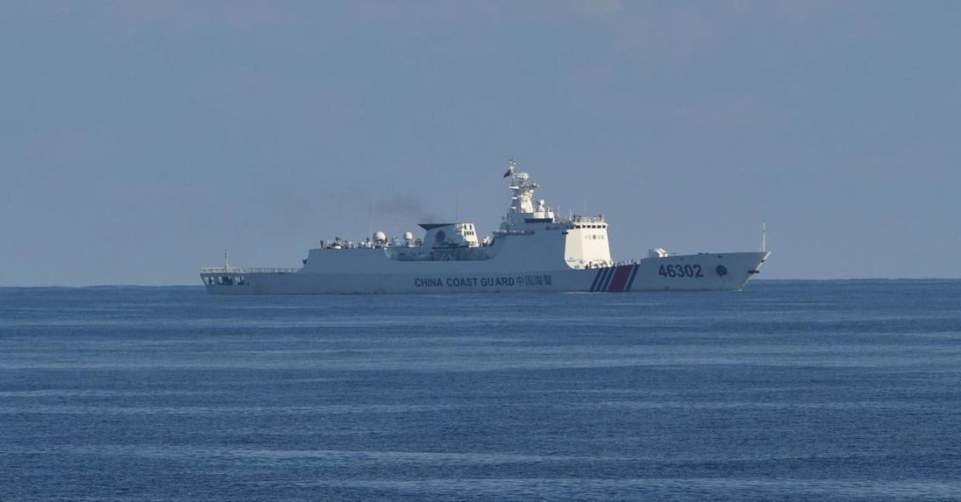
Ảnh minh họa: Một tàu tuần duyên của Trung Quốc hoạt động trong vùng Biển Đông gần Scarborough, khu vực có tranh chấp chủ quyền với Philippines. Ảnh chụp ngày 14/05/2019. TED ALJIBE / AFP
Thu Hằng
Biển Đông như cái ao nhà để Trung Quốc thỏa thích vùng vẫy. Tầu Hải Dương Địa Chất 8 quần thảo trong vùng đặc quyền kinh tế của Việt Nam suốt hơn ba tháng và mới chỉ rút khỏi khu vực ngày 24/10/2019. Malaysia bị Trung Quốc đe dọa ở thềm lục địa trong dự án dầu khí. Tầu Trung Quốc ngang nhiên đi vào vùng biển mà Philippines tuyên bố chủ quyền từ suốt tháng 2 đến tháng 7/2019. (Tạp chí phát lần đầu ngày 28/10/2019)
Hành vi cậy lớn ăn hiếp bé của Trung Quốc bị phó tổng thống Mỹ Mike Pence lên án trong bài phát biểu bao quát về quan hệ Mỹ-Trung ngày 24/10 tại Trung tâm Quốc tế Woodrow Wilson ở Washington : Dùng đội tầu “dân quân biển” để thường xuyên hăm dọa thủy thủ, ngư dân Philippines và Malaysia ; dùng hải cảnh để quấy nhiễu Việt Nam thăm dò dầu khí ngay trong vùng biển của chính Việt Nam.
Điều đáng tiếc là ba nước bị Trung Quốc ức hiếp chỉ biết phản đối, bám sát theo dõi hoạt động của tầu thuyền của Trung Quốc do quá chênh lệch về tiềm lực quân sự. Đơn lẻ không làm nên chuyện, tại sao chưa bao giờ Việt Nam, Philippines và Malaysia ngồi lại với nhau, bàn về bất đồng chủ quyền của ba nước để có thể hợp lực chống Trung Quốc ?
Đây là một trong số những thắc mắc được giám đốc nghiên cứu Benoît de Tréglodé, Viện Nghiên cứu Chiến lược của Trường Quân sự Pháp (IRSEM), gợi lên khi trả lời phỏng vấn RFI Tiếng Việt.
PV. Benoit de Tréglodé
RFI : Từ nhiều năm gần đây, Biển Đông trở thành một điểm nóng. Xin ông giải thích tại sao ?
Benoît de Tréglodé : Trước tiên, tôi nghĩ rằng bước ngoặt quan trọng rõ nét là vào đầu những năm 1990, sau khi nhiều nước Đông Nam Á ký vào Công ước Liên Hiệp Quốc về Luật Biển (tại Montego Bay, Jamaica). Sự kiện này đã giúp họ khám phá lại muôn mặt hàng hải, hay nói chung là biển cả, trong toàn khu vực. Chính Công ước này cũng khiến các nước trong vùng ý thức được rằng chủ quyền trong vùng Đông Nam Á liên quan chặt chẽ với tương lai sở hữu biển của họ.
Đây là điểm mới vì chúng ta vẫn thường quên rằng cho đến những năm 1980, biển cả vẫn là vấn đề gì đó khá xa vời. Lấy ví dụ trường hợp Việt Nam, họ không hẳn có truyền thống hàng hải. Ngành đánh bắt cá là mối liên hệ thực sự giữa biển và đất liền. Còn thực ra, khái niệm “không gian biển” thì sau này mới có.
Có thể nói việc ký Công ước Liên Hiệp Quốc về Luật Biển là một bước ngoặt đáng chú ý. Về mặt địa-chính trị, dĩ nhiên là có nhiều thay đổi, biến động trong vùng, dẫn đến việc Trung Quốc gia tăng hoạt động, hiện diện và ảnh hưởng trong vùng mà họ coi là vùng “ảnh hưởng trực tiếp”, vùng “vành đai”, “phạm vi” của họ.
Song song đó, sau khi chiến tranh lạnh kết thúc, đã diễn ra sự phân chia lại vị trí của Mỹ, cũng như của các đồng minh quân sự của Hoa Kỳ tại Đông Nam Á. Tất cả những yếu tố này đã tạo ra một chỗ trống nhất định, làm suy yếu 50 năm quan hệ giữa Trung Quốc và Đông Nam Á, đồng thời cũng cho thấy rõ lĩnh vực hàng hải trở thành một vấn đề đối đầu giữa các nước trong khu vực
RFI : Một bài báo của Trung Quốc so sánh Biển Đông như vùng Vịnh, nơi có nguồn tài nguyên giầu có, vì vậy, phải xuống sâu hơn, và họ đã xuống tận Bãi Tư Chính (Vanguard Bank). Chiến lược của kiểu truyền thông này là gì ?
Benoît de Tréglodé : Phải trở lại quá khứ, dù mới đây thôi, chúng ta đừng quên là vào những năm 1970 đến 1974, Trung Quốc của Mao Trạch Đông tái chiếm hoặc chiếm các đảo và đá ở Hoàng Sa từ tay quân đội miền nam Việt Nam, bất chấp sự phản đối của chính quyền Cộng Sản Việt Nam kể từ năm 1975. Đây có thể là một “sự đã rồi” !
Ngay từ những năm 1970, Việt Nam chợt tỉnh ra rằng Trung Quốc có nguy cơ làm tương tự đối với quần đảo Trường Sa. Họ tự nhủ : Chính chúng ta phải tiến quân cờ ! Chính chúng ta phải chiếm một số thực thể ở Trường Sa ! Và Việt Nam bắt đầu kiểm soát quân sự một số đảo từ những năm 1970-1980. Phía Trung Quốc mất đến 10 năm để phản ứng, cho đến khi xảy ra vụ Trung Quốc xâm chiếm Gạc Ma năm 1988 để quay lại hiện diện trong quần đảo Trường Sa. Có nghĩa là Trung Quốc đến sau.
Sau hàng loạt sự kiện xảy ra ở Biển Đông thì dẫn đến các vấn đề về quyền, các quyền pháp lý. Công ước Liên Hiệp Quốc về Luật Biển cũng dẫn đến vấn đề chồng chéo các vùng đặc quyền kinh tế giữa các nước khiếu nại, cụ thể là năm nước đều đòi chủ quyền đối một phần hoặc toàn bộ Biển Đông (Việt Nam, Trung Quốc, Malaysia, Philippines, Brunei), cộng thêm Đài Loan.
Công ước UNCLOS không xóa được các tranh chấp hàng hải và chủ quyền chồng chéo và khiến quan hệ song phương, quan hệ giữa các nước trở nên phức tạp hơn trong những năm 2000. Những chuyện không xảy ra trong những năm 1980 thì xảy ra trong những năm 2000 bởi vì ý thức đòi chủ quyền đã thực sự trỗi dậy.
Ngoài ra, còn phải chú ý đến xã hội hiện nay, nổi bật với sự phát triển kinh tế nhanh chóng trong những năm 2000-2010. Một tầng lớp trung lưu xuất hiện, năng động hơn, quan tâm đến chất lượng cuộc sống, và bớt để chính quyền dễ dàng giật dây. Vì thế, những chế độ chuyên quyền hiểu ra rằng họ cũng cần đến những động lực mới để huy động dân. Do vậy, lòng yêu nước, vấn đề hàng hải trở thành công cụ vô cùng lợi hại cho các nước và các chính quyền để huy động nhân dân, đôi khi cũng khá kích động và cần tự do hơn.
RFI : Trước mối đe dọa của Trung Quốc, khối ASEAN không tìm được tiếng nói chung. Theo ông, liệu các nước như Việt Nam, Malaysia, Philippines có tìm được điểm chung để đối phó với đà tiến của Trung Quốc ?
Benoît de Tréglodé : Trước tiên, có một điểm đã thay đổi, bởi vì trong thập niên 1980, Trung Quốc luôn quảng bá về những vùng phát triển và khai thác chung, nhấn mạnh hợp tác chung với các nước Đông Nam Á trong những vùng tranh chấp. Đối với Việt Nam, Philippines và Malaysia, không có chuyện chấp nhận kiểu giải pháp này.
Hiện nay, chúng ta thấy Trung Quốc đã đẩy khá nhanh những quân cờ của họ. Tại Đại Hội Đồng Liên Hiệp Quốc ở New York vào cuối tháng 09/2019, Philippines đã hoan nghênh mô hình hợp tác này với Trung Quốc ngay trong chính vùng đặc quyền kinh tế của họ (EEZ) hoặc trong những vùng biển có tranh chấp giữa Bắc Kinh và Manila. Mọi chuyện đã thay đổi. Từ nay, chỉ còn mỗi Việt Nam có lập trường cứng rắn hơn.
Nhưng có điều chắc chắn là chính sách của Trung Quốc đối với các khu vực tranh chấp ở Biển Đông đã hiện rõ nét ở Đông Nam Á và chia rẽ thực sự cộng đồng ASEAN. Đó là mức độ thứ nhất, có nghĩa là chia rẽ nội bộ do tác động của nước ngoài, từ bên ngoài. Ngoài ra, cũng cần chú trọng đến mức độ hai, đó là ASEAN bị chia rẽ ngay trong nội bộ. Lấy ví dụ trường hợp Việt Nam. Nước này chưa bao giờ thực sự đề cập trực tiếp với Philippines hoặc với Malaysia về việc phân chia các đảo và đá ở Biển Đông.
Mặt khác, ASEAN vẫn tuân theo nguyên tắc bất di bất dịch là không can thiệp công việc nội bộ của các nước thành viên và đối tác. Quy luật này lại dẫn đến việc ASEAN và các nước thành viên bị ngoại lực chia rẽ, nội bộ thì bất hòa bởi vì họ thực sự không dám xử lý những vấn đề được cho là vô cùng nhạy cảm giữa các nước. Rõ ràng ASEAN chưa từng tạo được động lực để giải quyết những vấn đề đó.
RFI : Trong Tạp chí Quốc phòng (Revue de la Défense nationale) số mùa hè 2018, ông tham gia bài viết “Việt Nam-Trung Quốc, chiến tranh sẽ không xảy ra” (Vietnam-Chine, la guerre n’aura pas lieu). Ông có thể giải thích thêm về nhận định này ?
Benoît de Tréglodé : Câu hỏi vẫn hằn trong tâm trí các nhà phân tích và nghiên cứu là các nhà lãnh đạo Việt Nam sẽ đưa ra giải pháp nào ? Liệu họ có ngả sang liên minh với Mỹ hay không ? Hoa Kỳ sẽ cung cấp cơ sở để lập một nhóm mới nhằm ngăn chặn ảnh hưởng và tham vọng của Trung Quốc ở Châu Á-Thái Bình Dương. Hay là chính quyền Việt Nam sẽ ngả sang Bắc Kinh ? Trung Quốc là đối tác thương mại hàng đầu và cũng là đối tác về tư tưởng và chính trị quan trọng của Việt Nam.
Những gì chúng tôi quan sát được từ vài năm gần đây, đó là nội bộ giới tinh hoa Việt Nam rõ ràng tránh lựa chọn. Không có kiểu phe ủng hộ Mỹ hay thân Trung Quốc mà có một logic rất Việt Nam, đó là tìm kiếm sự cân bằng thường trực để bảo tồn sự độc lập quốc gia. Hiện không có dấu hiệu nào giúp hiểu được Việt Nam sẽ ngả theo bên nào.
Về đối thoại với Trung Quốc, chúng tôi quan sát trên những vùng xung quanh nước này, như khu vực vịnh Bắc Bộ. Về vùng biển này, Việt Nam và Trung Quốc đã ký một thỏa thuận biển vào năm 1989, và là nơi có cả sự hợp tác hàng hải, quân sự, hải cảnh và kinh tế dù đôi khi chỉ ở quy mô khá khiêm tốn, nhưng điều đó cho thấy một lần nữa rằng Hà Nội có chủ ý rất cụ thể, rất thực dụng là không quá tỏ ra đối đầu với Bắc Kinh vì Việt Nam biết rằng họ sẽ bị thua thiệt nhiều. Bắc Kinh cũng là một đồng minh ý thức hệ lớn mạnh trong một khu vực đang bị xáo trộn vì sự phát triển kinh tế, nơi mà các chế độ chuyên chế đôi khi bị một bộ phận người dân đặt nghi vấn. Vì thế, rõ ràng là Hà Nội cần sự ủng hộ về mặt chính trị.
Trong khi ASEAN, như chúng ta thấy với phát biểu của thủ tướng Singapore, sau đối thoại Shangri-La vào tháng 06/2019, vẫn có một chút oán giận về sự khác biệt giữa lịch sử Việt Nam và của cộng đồng các nước Đông Nam Á. Chúng ta đừng quên là khi ASEAN được thành lập vào năm 1967, trước hết là để có thể tách ra khỏi phe Đông Dương, hiếu chiến, theo Cộng Sản… khiến nhiều nước phải sợ trong khi những quốc gia này ưu tiên phát triển kinh tế, chỉ quan tâm đến tài sản và phòng vệ. Có nghĩa là ASEAN được thành lập từ sự đối đầu với một nước Việt Nam hơi “ngỗ ngược”. Từ khi Việt Nam gia nhập khối vào năm 1995, ASEAN phải xem xét lại bản sắc chính trị chung.
Ngoài ra, sau khi Philippines đưa vấn đề ra Tòa Trọng Tài Thường Trực La Haye cách đây vài năm, chúng ta đã thấy và thường thấy, thông qua những phản đối của Việt Nam về việc Trung Quốc thâm nhập vùng Biển Đông, ASEAN không hẳn đã thích hành động đơn phương của các nước có liên quan. Vì thế, họ vừa cố bảo tồn “tính tập trung” của ASEAN, nhưng đồng thời họ cũng không muốn bỏ qua một sức ảnh hưởng mới, một mô hình kinh tế hiện đại mới mà Trung Quốc đề xuất cho khu vực này.
RFI Tiếng Việt xin chân thành cảm ơn giám đốc nghiên cứu Benoît de Tréglodé, Viện Nghiên cứu Chiến lược của Trường Quân sự Pháp (IRSEM).

